Что должен знать ребёнок,
поступающий в школу:
1. Своё имя, отчество и фамилию.
2. Свой возраст и дату рождения.
3. Свою страну, город и домашний адрес.
4. Фамилию, отчество родителей, их профессию.
5. Времена года, месяцы, дни недели.
6. Домашних, диких животных и их детёнышей.
7. Тематический словарь: транспорт, одежда, обувь, птицы, овощи, фрукты, ягоды.
8. Знать и уметь рассказывать народные сказки, произведения детских писателей.
9. Различать и правильно называть геометрические фигуры, ориентироваться в пространстве, на листе бумаги (право, лево, верх, низ).
10. Уметь полно и последовательно пересказать прослушанный или прочитанный рассказ, составить рассказ по картинке.
11. Запомнить и назвать 6-8 предметов, картинок, слов.
12. Разделять слова на слоги по количеству гласных.
13. Определять количество, последовательность и место звуков в слове.
14. Хорошо владеть ножницами, карандашом: без линейки проводить линии, рисовать геометрические фигуры, аккуратно закрашивать и заштриховывать.
15. Считать от 1 до 20. Обратный счёт от 10 до 1, выполнять счетные операции в пределах 10.
К 6-7 годам ребенок должен иметь определенный запас знаний и представлений об окружающем мире. Хорошо, если у ребенка есть элементарные знания о растениях и животных, о свойствах предметов и явлений, знания в области географии и астрономии, представление о времени.
Составить для себя общую картину, готов ли малыш к обучению вы сможете, приняв во внимание вышесказанное и ответив на следующие вопросы:
1. Способен ли ребенок к простейшей классификации?
2. Может ли он объединить несколько предметов в одну группу по основному признаку? К примеру, машина, автобус, электричка - это транспорт; яблоки, груши, сливы - фрукты и т.п.
3. Может ли определить лишний предмет: тарелка, кастрюля, щетка, ложка?
4. Может ли рассказать историю по картинке, выделить главную мысль, проследить связи?
5. Способен ли описать какой-нибудь произошедший с ним случай?
6. Легко ли ему отвечать на вопросы взрослых?
7. Умеет ли ребенок работать самостоятельно, соревноваться в выполнении задания с другими?
8. Включается ли он в игру других детей?
9. Соблюдает ли очередность, когда этого требует ситуация?
10. Возникает ли у ребенка желание самостоятельно посмотреть книги?
11. Внимательно ли он слушает, когда ему читают?
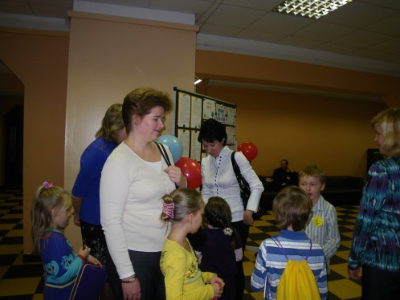
12. Сможет ли ребенок ответить, чем похожи и чем отличаются вещи или животные? К примеру, кошка и белка.

